MANUAL DE GESTIÓN DE LA SEGURIDAD

SISTEMA DE

GESTIÓN PARA LA SEGURIDAD EN LA CADENA DE SUMINISTROS

Sistema de Gestión para la seguridad en la cadena de suministros

**EDICIÓN - 01**

**HOJA DE APROBACIÓN**

**A. Elaborado por:**

|  |  |  |  |
| --- | --- | --- | --- |
| ***Nombre*** | ***Cargo*** | ***Firma*** | ***Fecha*** |
| **Asmeth Ramiro Castillo Q.** | **Gerente Nacional de Seguridad** |  |  |

**B. Revisado por:**

|  |  |  |  |
| --- | --- | --- | --- |
| ***Nombre*** | ***Cargo*** | ***Firma*** | ***Fecha*** |
| **Fernando Carmona** | **Gerente de Gestión Calidad** |  |  |

**D. Aprobado por:**

|  |  |  |  |
| --- | --- | --- | --- |
| ***Nombre*** | ***Cargo*** | ***Firma*** | ***Fecha*** |
| **Viviana Vergara** | **Directora Industrial** |  |  |

**TABLA DE CONTENIDO**

1. PRESENTACIÓN DE LA EMPRESA 4

2 RESEÑA HISTÓRICA 5

2.1.1 Historia de la compañía en la industria farmacéutica 7

3. Historia de la compañía en Colombia 7

3.1 PRODUCTOS Y/O SERVICIOS 11

4 Misión 18

4.1. Visión 18

4.2. Política de Seguridad en la cadena de suministros 19

4.3. Evaluación de riesgo de seguridad y planificación 19

4.3.1 Evaluación del riesgo de seguridad 21

Matriz de Riesgos

4.3.2. Requisitos de seguridad legales, estatutarios y otros regulatorios 26

LISTADO DE DOCUMENTOS LEGALES

4.3. Objetivos de Gestión de la seguridad 26

4.3.1 Alcance 27

4.3.2 Control y Revisión del Manual de Seguridad 27

4.3.4 Metas de Gestión de Seguridad 28

4.3.5 Programas de gestión de la seguridad 28

4.4. IMPLEMENTACIÓN Y OPERACIÓN 29

4.4.1. Estructura, autoridad y responsabilidad para la gestión de la seguridad 30

ESTRUCTURA ORGANIZACIONAL 31

Organigrama de la Organización 31

Estructura para la gestión de la seguridad planta Cali 31

4.4.2. Competencia, entrenamiento y toma de conciencia 31

Administración y selección de personal

4.4.3. Comunicación 32

4.4.4. DOCUMENTACIÓN 33

4.4.5. CONTROL DE DOCUMENTOS Y DE LA INFORMACIÓN 33

SELECCIÓN DE CLIENTES Y PROVEEDORES 33

ALIANZAS ESTRATÉGICAS DE SEGURIDAD 33

4.4.5. Control operacional 34

LOGÍSTICA DE RECIBO Y DESPACHO DE LA CARGA 34

CONTROL DE MATERIAS PRIMAS Y MATERIAL DE EMPAQUE 34

4.4.7. PREPARACIÓN Y RESPUESTA ANTE EMERGENCIAS 40

4.5. VERIFICACIÓN Y ACCIONE CORRECTIVAS 41

4.5.1 Medición y seguimiento del desempeño de la seguridad 41

4.5.3 Evaluación del sistema 44

4.5.3 Acciones Correctivas y Preventivas 44

4.5.4. Control de Registros 44

4.5.5. Auditorias 45

4.6 Revisión por la dirección y mejora contínua 45

LISTADO DE ANEXOS 47

# 1. PRESENTACIÓN DE LA EMPRESA

La Planta Industrial de Sanofi Aventis de Colombia S.A. se encuentra ubicado en la ciudad de Santiago de Cali en la Carrera 9 No. 30-29 PBX: 57 2 - 431 0000, FAX: 4310013, Apartado Aéreo 1946, Nit. 830.010.337-0.

El área administrativa y comercial se encuentra ubicada en la ciudad de Bogotá en la Transversal 23 No. 97-73 Piso 9 Barrio chico Edificio City PBX: 57 1 – 5936000 / 57 1 – 2194000, FAX:

La compañía Sanofi Aventis, tiene como slogan fundamental “La Salud es lo esencial”.

Por ello sanofi, compra su materia prima a proveedores aprobados por el grupo, previa evaluación y certificación por parte de casa matriz.

Sanofi Aventis de Colombia S.A. exporta sus productos a nivel de América Latina a países como: Puerto Rico, (Trinidad y Tobago), Venezuela, Perú, Ecuador, Uruguay, Chile, Brasil, México, República Dominicana, Argentina, Panamá (plataforma para: Costa Rica, Honduras, Nicaragua, Guatemala, Salvador, Cuba).

# 2. RESEÑA HISTÓRICA

### 2.1. Historia de la compañía en la industria farmacéutica

* **1973:** 
  + Toma el control del grupo LABAZ, con 3300 personas y 74 millones de dólares de volumen del negocio, seis filiales europeas y una implicación en la investigación generadora de Anti arrítmicos y Antiepilépticos.
  + Sanofi hace su primera entrada en el ámbito de la belleza con la participación de Yves Rocher, empresa de Productos cosméticos.
* **1974:**
  + Un año más tarde Sanofi adquiere una participación del 40% en el grupo PARCOR, el cual federaba reconocidos laboratorios como Millot, Solac y Roland Marie.
* **1980:**
  + Compra el Grupo Clin-Midy Industries, duplicando su capacidad en el ámbito de la salud humana.
  + Sanofi representa a 15 mil personas, 1040 millones de dólares de volumen de negocios y 1050 millones de dólares en participaciones minoritarias.
* **1983:**
  + Adquisición de la totalidad de capital de los laboratorios CHOAY, creadores del Fraxiparine.
  + Establecimiento de dos filiales en Japón, en asociación con los grupos Japoneses Meiji y Taisho, siendo Sanofi socio mayoritario.
* **1985:**
  + La división de producción del Instituto Pasteur dio lugar a la creación de Sanofi Diagnostics Pasteur, Sanofi cuenta con un 72.06% de participación.
* **1989:**
  + Se continúa la política de alianzas con MSD en Francia, Squibb en Bélgica, Shering Plough en Alemania.
* **1990:**
  + Compra al gobierno Húngaro el 40% del capital de los laboratorios Chinoin, segundo laboratorio del país y primer laboratorio de exportación a los países del antiguo bloque comunista, de ésta forma se abrieron las puertas del mercado de los países de Europa Oriental.
  + Obtención de productos con posiciones muy importantes:

SELEGILINA, para la enfermedad de Parkinson.

IPRIFLAVONA, para el tratamiento de la osteoporosis.

* **1993:**
  + Joint-Venture con el gobierno de Vietnam y se construye una nueva planta con los estándares más modernos del país.
  + Firma con Bristol Myers Squibb un acuerdo para dos nuevas moléculas de Sanofi.
  + En Hungría se adquiere la mayoría del capital de Chinoin.
  + Compra de la prestigiosa marca Yves Saint Laurent, reforzando su posición como líder mundial de la belleza.
* **1994**
  + Adquisición de la división ética de los laboratorios americanos Sterling Winthrop con quien Sanofi había establecido anteriormente una alianza mundial, dando cabida a una presencia directa en el mercado estadounidense y una recuperación de todas sus actividades en el mundo con productos como LIPANOR, LADOGAL Y PLAQUENIL.
* **1995**
  + Continúan proyectos de acuerdos, alianzas, Joint-Venture y adquisiciones.
* **1996**
  + Publicación de resultados en el estudio internacional CAPRIE, el cual ha permitido poner de manifiesto la eficacia y tolerancia de la molécula Clopidogrel versus Aspirina.
* **1997**
  + La FDA (Food and Drugs Administration) autorizó la comercialización de SKELID, medicamento para el tratamiento de la enfermedad de Paget.
  + Tras obtener la autorización y comercialización en Europa, IRBESARTAN recibe de la FDA la autorización de comercialización en los Estados Unidos.
  + Se ha constatado un crecimiento significativo en Asia, Europa Central y Oriental y América Latina, América del Norte se encuentra en progresión.
* **1998**
  + Se lanza PLAVIX (Clopidogrel) en el mercado Europeo, resultado de la investigación Sanofi.
* **1999**
  + En mayo 19 se efectúa la fusión a nivel mundial de Sanofi con la compañía Synthelabo, naciendo de esta manera la compañía Sanofi- Synthelabo.
* **2005**
  + Se realiza a nivel mundial la fusión de Sanofi Synthelabo con la compañía Aventis Pharma, dando lugar a Sanofi Aventis.

# 3. Historia de la compañía en Colombia

* **1994:**
  + Sanofi inicia su operación bajo la estrategia mundial del Grupo con la adquisición de WINTHROP, fortaleciendo así el portafolio de productos.
  + Sanofi adquiere una planta de producción en la ciudad de Santiago de Cali.
* **1995:**
  + Moderniza su planta de sólidos, adquiriendo nuevas tecnologías para sus procesos de fabricación y controles.
* **1996:**
  + Las cifras comienzan a registrar una recuperación, logrando estar ubicada en el puesto 38 con una participación de mercado del 0.93%. Lanzamiento de sus productos FRAXIPARINE, TICLODONE Y CORDARONE.
  + Traslado de sus oficinas administrativas de Bogotá a la ciudad de Cali.
* **1997:**
  + Dentro del mercado farmacéutico colombiano, Sanofi alcanza el puesto 33, logrando cumplir con las metas y presupuestos determinados para este año.
* **1998:**
  + Moderniza su planta de líquidos. Mejoramiento de sus bodegas de almacenamiento y distribución.
  + Obtiene la certificación de "Buenas Prácticas de Manufactura" por parte del Instituto Nacional de Vigilancia de Medicamentos y Alimentos (INVIMA).
  + Inicia exportaciones a Centro América, Ecuador, Venezuela.
* **1999:**
  + En mayo 19 nace la fusión a nivel mundial de Sanofi con la compañía Synthelabo, dando lugar en Colombia a la compañía Sanofi – Synthelabo de Colombia S.A.
  + Sanofi – Synthelabo de Colombia S.A. obtiene la certificación de "ISO 9002" por parte de Bureau Veritas Quality International (BVQI), con el siguiente alcance: manufactura, empaque, comercialización y distribución de productos farmacéuticos al cumplir todos los requerimientos de los estándares de calidad exigidos por esta norma.
* **2000:**
  + Se lanza en Colombia el medicamento Co-aprovel de la línea cardiovascular.
* **2001:**
  + A principios de este año, se consolida la Unidad de negocios PHC (Primary Health Care).
  + En los medicamentos éticos se lanza el producto Xatral OD, esencial para el tratamiento de la hiperplasia benigna de Próstata.
  + En este mismo año, Sanofi – Synthelabo de Colombia, hace su presencia en el mercado de los genéricos con la adquisición de Lakor Farmacéutica.
* **2002:**
  + Sanofi – Synthelabo de Colombia, hace en Junio el lanzamiento de las extensiones de línea Pax Max y Pepsamar Plus dentro del marco de los productos de venta libre PHC.
  + En Agosto la empresa recibe la certificación BASC.
  + En Septiembre se realiza el lanzamiento de Arixtra (fondaparinux sódico), una nueva clase de Antitrombótico dentro del mercado de los productos Éticos.
* **2003:**
  + Se obtiene la re-certificación de "Buenas Prácticas de Manufactura" por parte del Instituto Nacional de Vigilancia de Medicamentos y Alimentos (INVIMA).
  + En Septiembre la empresa recibe la re-certificación BASC.
* **2004:**
  + Se obtiene la re-certificación en ISO 9001:2000, por parte de Bureau Veritas Quality International (BVQI).
* **2005:**
  + En diciembre se cambia la razón social de LaKor Farmacéutica S.A por Winthrops Pharmaceutical S.A.
* **2006:**
  + La consolidación legal de Sanofi – Synthelabo y Aventis Pharma en Colombia se realiza en Agosto del 2006, dando lugar a Sanofi Aventis de Colombia S.A.
* **2007:**
  + Se obtiene la certificación de la planta industrial en la norma ISO /14000-2004 por parte de Bureau Veritas Quality International (BVQI)
* **2008:**
  + Se obtiene la certificación de la planta industrial en la norma BASC por parte de WORLD BASC Organization, Inc. Capítulo del Pacífico con N° COLCL00014-05 Versión 2.
* **2009:**
  + Se obtiene la certificación de la planta industrial en la norma BASC por parte de WORLD BASC Organization, Inc. Capítulo del Pacífico con N° COLCL00014-1-6 Versión 3/2008.
  + Se obtiene la re-certificación de "Buenas Prácticas de Manufactura" por parte del Instituto Nacional de Vigilancia de Medicamentos y Alimentos (INVIMA).
* **2010:**
  + Se obtiene la certificación de la planta industrial por parte del ANMAT, ente regulatorio de ARGENTINA.
  + Se obtiene la Certificación en las Normas ISO 9001/2008 y 14000/2004, por parte de Bureau Veritas Quality International (BVQI).
  + Se obtiene certificación en las normas ISO 14000/2004, y según requerimientos HSE Corporativos, realizada por parte de nuestra casa matriz.
* **2014:**
  + Se obtiene la re-certificación en ISO 9001:2008, ISO 14001/2004 e ISO 18001/2007 por parte de Bureau Veritas Quality International (BVQI) en el mes de enero.
  + Se obtiene la re-certificación de "Buenas Prácticas de Manufactura" por parte del Instituto Nacional de Vigilancia de Medicamentos y Alimentos (INVIMA) en febrero.
  + Se obtiene la Recertificación de la planta industrial por parte del ANMAT, ente regulatorio de ARGENTINA.
  + Se obtiene certificación en las normas ISO 9001:2008, BPM y HSE según requerimientos Corporativos, realizada por parte de nuestra casa matriz.

## 3.1. PRODUCTOS Y/O SERVICIOS

* ***LÍNEA CARDIOVASCULAR / TROMBOSIS***

|  |  |
| --- | --- |
| **PRODUCTO** | **GRUPO TERAPÉUTICO** |
| **PLAVIX** | Antiagregante plaquetario / tratamiento del síndrome coronario agudo. |
| **APROVEL** | Antihipertensivo, prevención y protección de neuropatía diabética. |
| **DILTIASYN** | Calcioantagonista, antianginoso. |
| **TICLID Y TICLODONE** | Antiagregante plaquetario. |
| **LASILACTON** | Diurético- Antihipertensivo. |
| **LASIX** | Diurético- Antihipertensivo. |
| **TRENTAL** | Vasodilatador periférico. |
| **TRITACE** | Coadyuvante en el tratamiento de la hipertensión. |

* ***LÍNEA HOSPITALARIA / ONCOLOGÍA***

|  |  |
| --- | --- |
| **PRODUCTO** | **GRUPO TERAPÉUTICO** |
| **COROTROPE** | Inotrópico, vasodilatador. |
| **ELOXATIN** | Tratamiento cáncer colorectal. |
| **ADENOCOR** | Antiarrítmico. |
| **CORDARONE Y ARYCOR** | Antiarrítmico, antianginoso. |
| **TAXOTERE** | Tratamiento de cáncer de Seno. |

* ***SISTEMA NERVIOSO CENTRAL***

|  |  |
| --- | --- |
| **PRODUCTO** | **GRUPO TERAPÉUTICO** |
| **STILNOX** | Hipnótico. |
| **SOCIAN** | Antidistímico. |
| **DENIBAN** | Antipsicótico Atípico. |
| **PIPORTIL L4** | Neuroléptico. |
| **SINOGAN** | Neuroléptico. |
| **SINOGAN GOTAS** | Neuroléptico. |
| **URBADAN** | Ansiolítico. |
| **IMOVANE** | Hipnótico. |
| **EQUILID** | Neuroléptico. |

* ***LÍNEA MEDICINA INTERNA***

|  |  |
| --- | --- |
| **PRODUCTO** | **GRUPO TERAPÉUTICO** |
| **XATRAL OD** | Tratamiento hiperplasia benigna de próstata |
| **HIPERLIPEN** | Hipolipemiante |
| **WINADEINE F** | Analgésico |
| **PLAQUINOL** | Antirreumático |
| **FALMONOX** | Amebicida intestinal |
| **PLITICAN** | Antiemético |
| **ALERBUL NASAL** | Rinitis alérgica |
| **ALERBUL OFTALMICO** | Conjuntivitis alérgica |
| **AGREAL** | Tratamiento no hormonal síndrome climatérico |
| **AMENIDE** | Amebicida |
| **ARALEN** | Antipalúdico |
| **NEOQUIPENIL** | Antipalúdico |
| **PRIMPERAN** | Antiemético |
| **WINTOMYLON** | Antibacteriano, tratamiento de las infecciones de las vías urinarias. |
| **WINTRADOL** | Analgésico de acción central |
| **PLASIL** | Antiemético |
| **PROFENID** | Analgésico –Antiinflamatorio no esteroideo |
| **RIFOCINA** | Infecciones causadas por gérmenes sensibles a la Rifamicina; tratamiento tópico de las infecciones de superficie: heridas infectadas, quemaduras, etc. |
| **RILUTEK** | Coadyuvante en el tratamiento de ELA (Esclerosis Lateral Amiotrofia). |
| **ROVAMICINA** | Tratamiento de infecciones producidas por gérmenes sensibles a espiramicina. |
| **SABRIL** | Tratamiento de Epilepsia No tratable con otras Drogas Antiepilepticas. |
| **SECNIDAL** | Tratamiento de Tricomoniasis, Amebiasis y Giardiasis |
| **TARGOCID** | Tratamiento de Infecciones producidas por Staphylococcus y clostridium Difficile |
| **ACTONEL** | Tratamiento de la Osteoporosis posmenopáusica, para reducir el riesgo de fracturas, para mantener o incrementar la masa ósea en pacientes bajo tratamiento sistémico a largo plazo con corticosteroides. Indicado en el tratamiento de la enfermedad de Paget. |
| **ACTONEL ONCE A WEEK** | Tratamiento de la Osteoporosis posmenopáusica, para reducir el riesgo de fracturas, para mantener o incrementar la masa ósea en pacientes bajo tratamiento sistémico a largo plazo con corticosteroides. |
| **ALLEGRA** | Alivio de los síntomas asociados con la rinitis alérgica. |
| **ALLEGRA D,** | Tratamiento Sintomático del resfriado común. |
| **AMARYL** | Tratamiento Alternativo en Diabetes Mellitus Tipo II (No insulino-dependiente). |
| **AMBRAMICINA** | Infecciones producidas por gérmenes sensibles a Tetraciclina. |
| **APIDRA** | Diabetes Mellitus cuando se requiere tratamiento con Insulina |
| **ARAVA** | Tratamiento de Artritis Reumatoidea Activa, Artritis psoriasica y Artritis Reumatoidea Juvenil. |
| **ASENLIX** | Anoréxico |
| **BATRAFEN** | Agente Antifungico |
| **BI-PROFENID** | Antiinflamatorio no esteroideo-Analgésico |
| **CLAFORAN** | Tratamiento de infecciones genitourinarias y del tracto respiratorio producido por gérmenes sensibles a Cefotaxime y alternativa en infecciones en el sistema nervioso Central. |
| **CLEXANE** | Profilaxis de Enfermedad Trombo embolica Venosa (ETV), en particular cuando puede estar asociada con cirugía ortopédica o general. Tratamiento de Trombosis venosa profunda (TVP) con o sin embolismo pulmonar, tratamiento de la angina inestable y del infarto del miocardio sin onda Q |
| **DELTAFLUORENE** | Terapia Corticosteroide |
| **FISOPRED** | Agente Anti-inflamatorio o inmunosupresor |
| **FLAGYL** | Tratamiento de Giardiasis, Tricomoniasis y Amebiasis. |
| **FLAGYL NISTATINA** | Tratamiento tópico de infecciones vaginales mixtas producidas por Candida y Tricomonas. |
| **GLUCANTIME** | Leismaniasis cutánea y mucocutanea |
| **INSUMAN R** | Diabetes Mellitus cuando se requiera tratamiento con insulina. |
| **LANTADIN** | Terapia corticosteroide sistémica |
| **LANTUS** | Diabetes Mellitus cuando se requiera tratamiento con insulina. |
| **NASACORT AQ.** | Profilaxis y Tratamiento Sintomático de la Rinitis Alérgica. |
| **NATURET** | Laxante |
| **NOVALGINA** | Analgésico – Antipirético |
| **OMIFIN** | Inductor de la ovulación |
| **PENTACARINAT** | Prevención y tratamiento de la neumonía por Pneumocystis Carinii. |
| **PLASIL ENZIMATICO** | Dispepsias gastrointestinales, biliares o pancreáticas. |

* ***LÍNEA DERMATOLÓGICA***

|  |  |
| --- | --- |
| **PRODUCTO** | **GRUPO TERAPÉUTICO** |
| **AFRESYN** | Jabón dermatológico |
| **AFRESYN AVENA** | Jabón dermatológico |

* ***LÍNEA PHC***

|  |  |
| --- | --- |
| **PRODUCTO** | **GRUPO TERAPÉUTICO** |
| **PAX** | Línea antigripal. (Pax soluble, Pax tabletas, Pax tos) |
| **PAX MAX** | Antigripal con efecto 12 horas |
| **CALMIDOL** | Analgésico (simple y compuesto) para el dolor menstrual |
| **COLAXIN** | Laxante natural. (cápsulas, jalea) |
| **BENGAY** | Rubefaciente, dolores musculares y artríticos. |
| **PEPSAMAR Y PEPSAMAR PLUS** | Antiácido |
| **WINADEINE TABLETAS** | Analgésico |
| **WINTROPLEX TABLETAS** | Analgésico y relajante muscular |
| **ASAWIN TABLETAS** | Analgésico, antiagregante plaquetario |
| **CONMEL TABLETAS** | Analgésico, antipirético |

* ***LÍNEA GENERICA / WINTHROPS***

|  |  |
| --- | --- |
| **PRODUCTO** | **GRUPO TERAPÉUTICO** |
| **ACETILCISTEINA** | Mucolítico |
| **ALPRAZOLAM** | Ansiolítico |
| **ACIDO ACETILSALICILICO** | Analgésico-Antipirético-antiagregante plaquetario |
| **ALENDRONATO** | Coadyuvante absorción de calcio |
| **ACETATO DE ALUMINIO** | Antipruriginoso |
| **AMIODARONA** | Anti-arrítmico |
| **AMITRIPTILINA** | Antidepresivo |
| **AMLODIPINO** | Anti-hipertensivo |
| **AMOXICILINA** | Antibiótico de amplio espectro |
| **AMPICILINA** | Antibiótico |
| **ATORVASTATINA** | Hipolipemiante |
| **BETAHISTINA** | Antivertiginoso específico |
| **BROMAZEPAM** | Ansiolítico |
| **CAPTOPRIL** | Antihipertensivo |
| **CEFALEXINA** | Antibiótico de amplio espectro |
| **CETIRIZINA** | Antihistamínico-antialergico |
| **CIPROFLOXACINA** | Anti-inflamatorio otico |
| **CLINDAMICINA** | Antibiótico macrólido |
| **CLOTRIMAZOL** | Antimicótico |
| **CLOZAPINA** | Anti-psicótico |
| **COLCHICINA** | Antogotoso |
| **COLESTIRAMINA** | Antihiperlipidemico-antipruriginoso |
| **CROMOGLICATO SODICO NASAL 2% - 4%** | Conjuntivitis alérgica |
| **CROMOGLICATO SODICO OFTALMICO 2% - 4%** | Conjuntivitis alérgica |
| **CROTAMITON** | Anti-pruriginoso tópico |
| **DICLOFENACO** | Anti-inflamatorio no esteroide |
| **DICLOXACILINA** | Antibiótico |
| **DIHIDROCODEINA** | Antitusivo |
| **DOXICICLINA** | Antibiótico AE |
| **DIPIRONA/ISOMETHEPTENO/CAFEINA** | Analgésico- antimigraña |
| **ENALAPRIL** | Antihipertensivo |
| **ESOMEPRAZOL** | Antiúlceroso |
| **FLUCONAZOL** | Antimicótico |
| **FLUNARIZINA** | Antagonista del calcio - antimigraña |
| **FLUOXETINA** | Antidepresivo |
| **FUROSEMIDA** | Diurético |
| **GEMFIBROZILO** | Hipolipemiente |
| **GLICLAZIDA** | Antidiabético |
| **HIDROXICINA** | Sedante, hipnótico-antihistamínico |
| **HYOSCINA BUTIL BROMURO/ ACETAMINOFEN** | Analgésico-anticólico |
| **IBUPROFENO** | Analgésico |
| **KETOCONAZOL** | Antimicótico |
| **LANSOPRAZOL** | Antiúlceroso, inhibidor bomba de H |
| **LEVODOPA-CARBIDOPA** | Antiparkinson |
| **LINCOMICINA** | Antibiótico |
| **LORATADINA** | Antihistamínico |
| **LORAZEPAM** | Ansiolítico benzodiazepinico |
| **LOSARTAN** | Antihipertensivo |
| **LOVASTATINA** | Hipolipemiante |
| **METFORMINA** | Tratamiento de diabetes mellitus |
| **NAPROXEN** | Analgésico |
| **NORFLOXACINA** | Antibacteriano |
| **OMEPRAZOL** | Antiulceroso |
| **PAROXETINA** | Antidepresivo |
| **PIROXICAM** | Anti-inflamatorio, antirreumático |
| **PRAVASTATINA** | Hipolipemiente |
| **PROPAFENONA** | Anti-arritmico |
| **RANITIDINA** | Anti-ulceroso |
| **SECNIDAZOL** | Antiamebiano- antigiardiasico |
| **SERTRALINA** | Antidepresivo- Antipánico |
| **SIBUTRAMINA** | Agente coadyuvante en reducción de peso |
| **SILDENAFIL** | Aumento libido potencia sexual |
| **SULFASALAZINA** | Inmunomodulador |
| **TECLOZAN** | Amebicida |
| **TRAMADOL** | Analgésico |
| **TRAZODONA** | Antidepresivo |
| **VERAPAMILO** | Antihipertensivo. Antianginoso. antiarrítmico |
| **VITAMINA D3** | Absorción de Calcio |
| **ZOLPIDEM** | Inductor del seño |

# 4. Misión

Proveer soluciones de calidad para el cuidado de la salud a la mayor población posible.

## 4.1. Visión

Ser y actuar como líderes en el mercado farmacéutico colombiano, cumpliendo con la rentabilidad esperada por el Grupo, siendo reconocidos como una compañía innovadora, socialmente responsable y una de las cinco mejores empresas para trabajar en Colombia.

## 4.2. Política de Seguridad

La gerencia Nacional de Seguridad, ha determinado esta política con el fin de dar alcance a los lineamientos globales en administración de riesgos del grupo empresarial SANOFI; para ello ha definido una estructura orientada a identificar, medir, evaluar y gestionar los riesgos relacionados con el contexto en el que se desarrollan las operaciones de la compañía en COLOMBIA.

La política de seguridad es parte integral de la política general de la compañía y por tanto su aplicación es de obligatorio cumplimiento por parte de empleados, contratistas, visitantes y proveedores de nuestra filial.

La Gerencia Nacional de Seguridad, ha establecido una estructura de gestión comprometida en mejorar la calidad de cada uno de sus procesos, buscando mitigar los riesgos a personas, instalaciones, bienes y procesos del grupo empresarial.

Esta política tiene como objetivo mantener una cultura de seguridad en cada uno de los colaboradores para que así se garantice un ambiente tranquilo y libre de perturbaciones para que no entorpezcan el normal desarrollo de las operaciones de la compañía.

## 4.2.1. Evaluación de riesgo de seguridad y planificación

Matriz de Riesgos

La Gestión de Riesgos en Sanofi Aventis se efectúa por procesos, siendo interactiva porque contribuye a la mejora organizacional, durante cada aplicación los criterios de riesgo se fortalecen logrando progresivamente mejores niveles de gestión de riesgos.

Como metodología para evaluación de riesgos se aplicaron las normas ISO 31000 para evaluación de riegos en la Seguridad de la cadena de suministros y para evaluar riesgos ocupacionales se gestiona por medio de la norma GTC 45

Esta metodología se estableció con base en la Directiva corporativa D(SA)-E-01-11-01-03 “Management of Industrial Quality Risks” , el PEASC 077, Gestión de Riesgos de calidad y en la Norma Técnica Colombiana NTC 5254 “Gestión del Riesgo”,

La cual establece los siguientes elementos principales de gestión de riesgo:

Esta evaluación debe considerar la probabilidad de un evento y todas sus consecuencias, que deben incluir:

a) Amenazas y riesgos de falla física, tales como falla funcional, daño incidental, daño malicioso o terrorista o acción criminal;

b) Amenazas y riesgos operacionales, incluidos el control de la seguridad, los factores humanos y otras actividades que afectan el desempeño, la condición o la seguridad de las organizaciones;

c) Eventos del medio ambiente natural (tormentas, inundaciones, etc.) que pueden hacer que las medidas y equipos de seguridad resulten ineficientes;

d) Factores por fuera del control de la organización, tales como fallas en el equipo y servicios suministrados externamente.

e) Amenazas y riesgos de las partes involucradas, tales como falla en cumplir los requisitos de reglamentación o daño a la reputación o la marca;

f) Diseño e instalación del equipo de seguridad, incluido su reemplazo, mantenimiento, etc.;

g) Gestión de datos e información y comunicaciones;

h) Una amenaza a la continuidad de las operaciones.

En cada una de las anteriores etapas se mantienen registros adecuados para mostrar la aplicación de la gestión de riesgo, lo cual permite efectuar identificación y trazabilidad cuando sea necesario para Sanofi Aventis.

A continuación se muestran las tablas para calificación de la amenaza, vulnerabilidad, impacto y para dar priorización en la aplicación de tratamiento a los riesgos valorados. De igual manera las calificaciones por procesos, con el fin que el responsable del proceso determinen y aplique el tratamiento adecuado para el control del riesgo:

A continuación se presentan las valoraciones o calificaciones por Proceso:

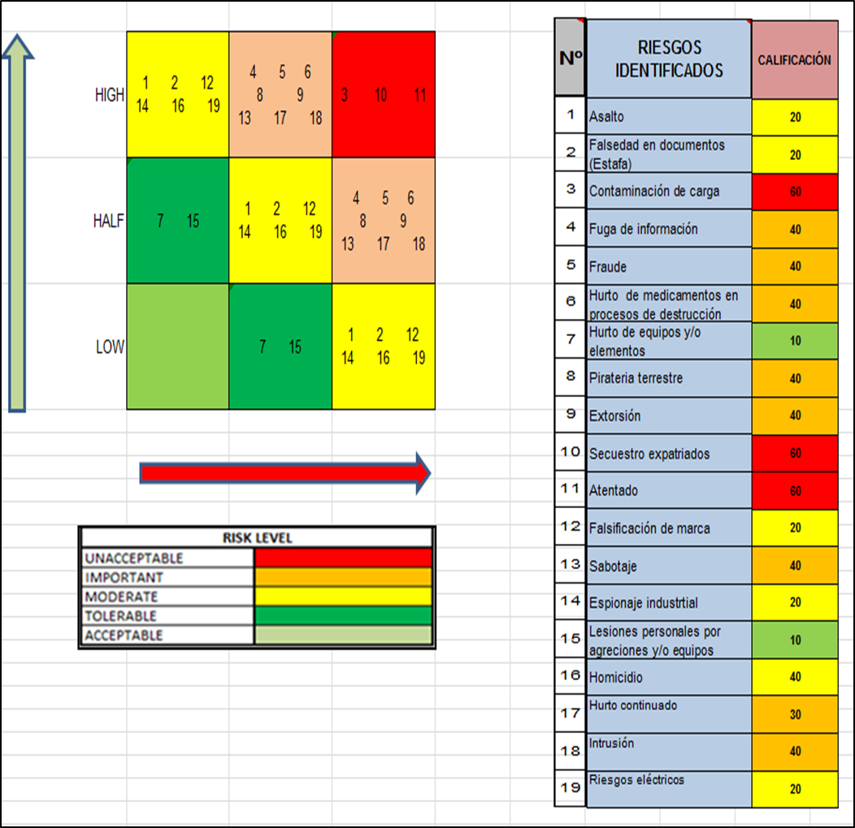

### 4.2.2. Requisitos de seguridad legales, estatutarios y otros regulatorios

Uno de los compromisos fundamentales de la Política de seguridad de Sanofi Aventis de Colombia S.A., es el cumplimiento de los requisitos legales aplicables a su actividad en materia de exportación y/o importación.

Los requisitos legales y otros requisitos fueron identificados mediante un proceso de evaluación de cumplimiento legal aplicable en materia de Seguridad.

***LISTADO DE DOCUMENTOS LEGALES***

|  |  |  |  |
| --- | --- | --- | --- |
| Cámara de Comercio | 23-Sep-15 | 23-Sep-15 | Área Financiera |
| Procuraduría General de la Nación | 31-Oct-14 | 28-Feb-14 | Gerencia Nacional de Seguridad |
| Contraloría General de la Nación | 09-Oct-15 | 09-Feb-15 | Gerencia Nacional de Seguridad |
| Fondo Nacional de Estupefacientes | 31-Dic-13 | 31-Dic-18 | Gerente de Asuntos Regulatorios |
| Resolución No. 006502 Usuario Aduanero Permanente | 22-Jun-11 | 22-Jun-16 | Gerente Supply Chain |
| Certificación Buenas Prácticas de Manufactura BPM - GMP | 22-Feb-14 | 22-Feb-17 | Gerente Gestión Calidad |

## 4.3. Objetivos de Gestión de la seguridad

Dar a conocer las principales normas de convivencia y seguridad que todos debemos cumplir, con el fin de lograr un ambiente de trabajo más agradable y seguro, sensibilizándonos en la importancia e impacto del aporte individual.

Orientada a proteger primordialmente a nuestros colaboradores, las instalaciones, la información y nuestros productos, para asegurar un ambiente seguro de trabajo y contribuir con la continuidad del negocio.

4.3.1 Alcance

El alcance de este manual está definido por el alcance del Sistema de Gestión para el control de la seguridad en la cadena de suministro descrito en él; lo cual implica procesos para el desarrollo, manufactura, envase, empaque, comercialización y distribución de productos farmacéuticos fabricados en la planta de sanofi-Aventis de Colombia S.A. y/o en las instalaciones de los maquiladores o subcontratistas y productos importados (a granel, semi-terminados o terminados).

# CONTROL Y REVISION DEL MANUAL DE SEGURIDAD

**4.3.2 Elaboración y Revisión:**

El Gerente Nacional de Seguridad, Jefe de Seguridad física o su delegado tiene la responsabilidad de elaborar y preparar la actualización general del Manual de seguridad, concebido este sin los anexos, lo cual se hará cada vez que de parte de la revisión por la Dirección se susciten cambios fundamentales. Las solicitudes de actualización en los anexos pueden surgir de cada área de la compañía, estos cambios no implican que el Manual de Calidad como tal deba ser actualizado.

Los cambios o revisiones del Manual se documentarán en el formato PEASC 002-F4 del procedimiento “Manejo y Control de documentos y datos”. Estos cambios pueden ser debido a modificaciones de los procedimientos, revisiones gerenciales, inclusión de nuevas líneas de productos o exclusión de alguna de las líneas existentes o cambios en la norma ISO 28000:2007.

Se establece una nueva edición del Manual de Calidad cuando se hace alguna actualización de su contenido. La primera edición corresponde al número 0. En la portada del Manual aparece el número de edición.

El Manual de seguridad de Sanofi Aventis de Colombia S.A. es revisado por el Gerente de Gestión de Calidad y el Director Industrial.

### 4.3.3 Metas de Gestión de Seguridad

Generar una cultura preventiva de seguridad y proteger de manera integral sus procesos, productos, marcas, empleados, instalaciones e información con el fin de minimizar los riesgos de seguridad que afecten y perjudiquen el perfecto funcionamiento de la compañía, por ello los objetivos hacen parte de su política de seguridad.

### 4.3.4 Programas de gestión de la seguridad

En la planta sanofi Cali se encuentran diseñados programas de seguridad física, industrial y ocupacional para la prevención de riesgos los cuales son relacionados a continuación:

Protección de la información

Clean Desk

Ingeniería Social

Protección de marca y lucha anticounterfeit

Programa de protección contra caídas

Programa de vigilancia epidemiológica

Programa MIR manejo integral de residuos

Programa Vertimiento de aguas (PTAR)

Programa Riego mecánico

Programa psicosocial.

## 4.4. IMPLEMENTACIÓN Y OPERACIÓN

### 4.4.1. Estructura, autoridad y responsabilidad para la gestión de la seguridad

La Dirección Industrial está comprometida a actuar como líder del Sistema de Gestión en Control y Seguridad, trabajando como soporte del equipo humano y técnico de la empresa para mantener y garantizar el logro de los más altos estándares de gestión en control y seguridad en el proceso de manufactura, empaque y logística de nuestros productos de exportación.

La Dirección Industrial ha designado al Gerente de Seguridad, como su representante, teniendo la autoridad para asegurar que el Sistema de Gestión en Control y Seguridad, se establezca, implemente y mantenga de acuerdo con los requisitos de la norma ISO28000/2007

El Gerente Nacional de Seguridad, Director industrial, Gerente de gestión de calidad y el Director de Recursos Humanos son responsables de hacer cumplir este Manual.

Está definida y documentada la responsabilidad de los cargos que inciden en la Gestión de Seguridad, en una Matriz de Responsabilidades y en el Organigrama están definidos los niveles ante el Sistema de Gestión en Control y Seguridad.

# ESTRUCTURA ORGANIZACIONAL

Organigrama de la Organización

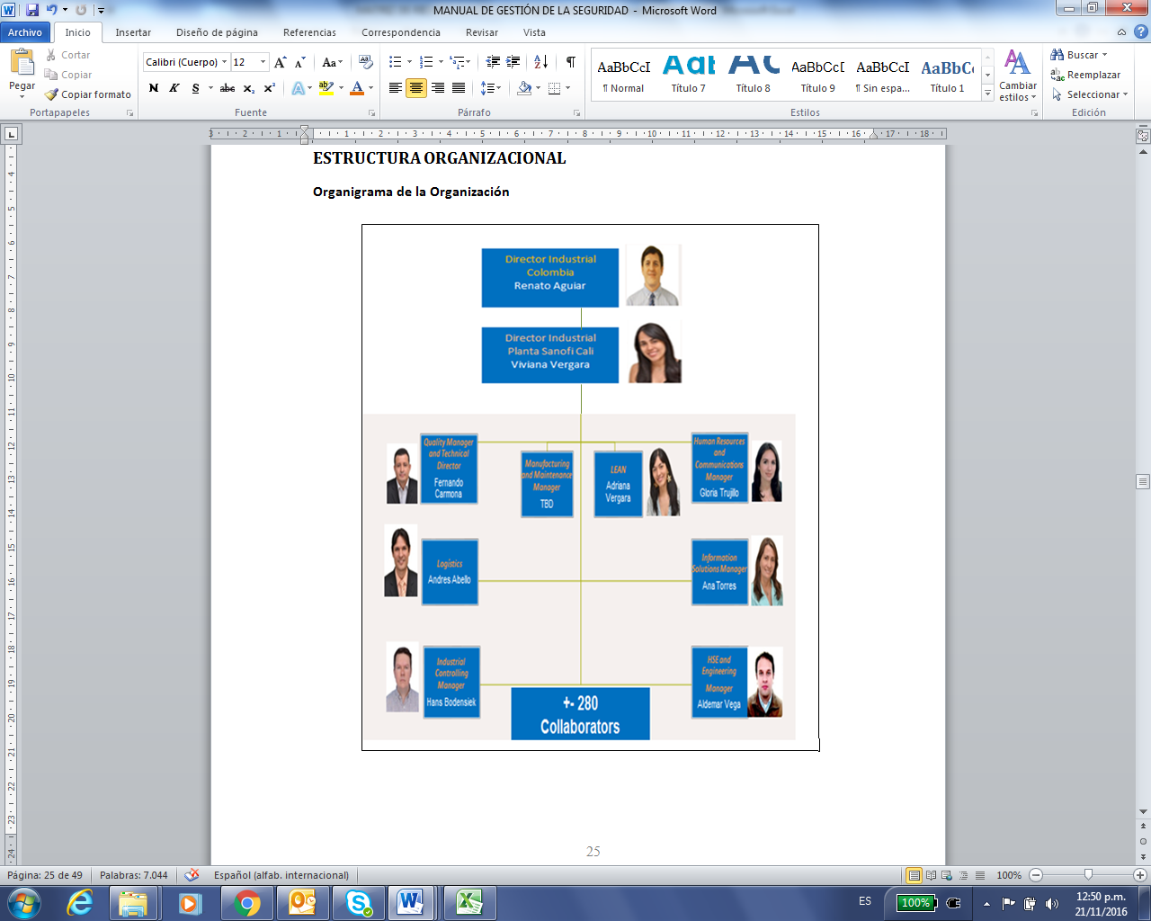

Organigrama de Seguridad

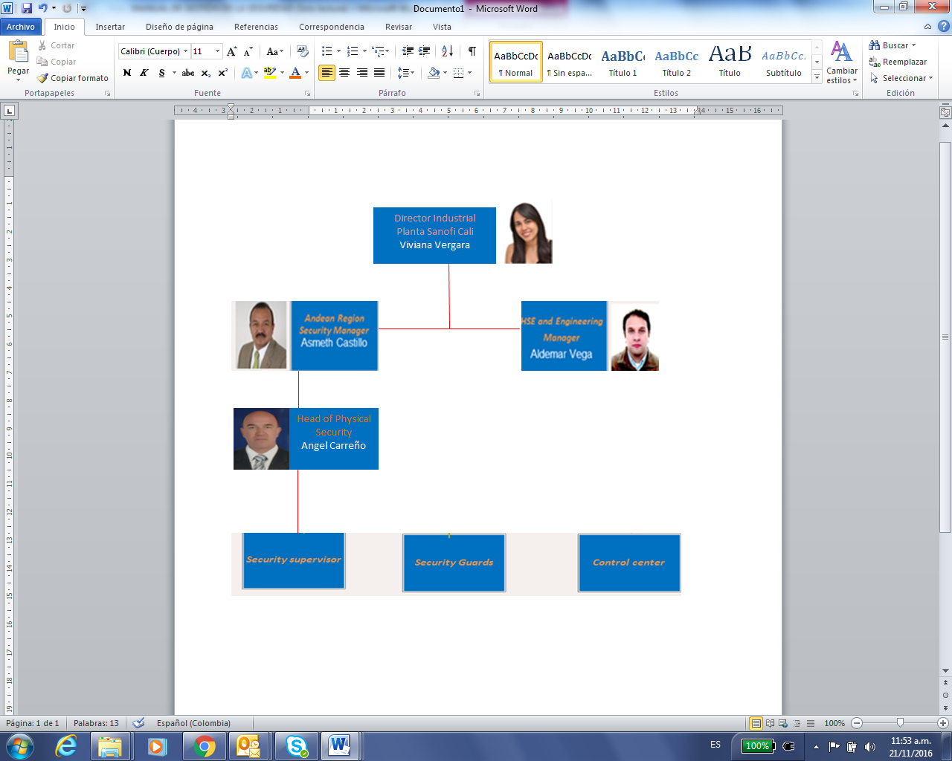

### 4.4.2. Competencia, entrenamiento y toma de conciencia

Administración y selección de personal

Sanofi Aventis tiene procedimientos documentados para identificar y suministrar el entrenamiento y la capacitación del personal que efectúa actividades que tengan alguna relación con las exportaciones y/o importaciones, facilitando la toma de conciencia, formación y competencias, en el Sistema de Gestión en Control y Seguridad.

Recursos Humanos cuenta con la descripción de funciones y perfiles de cargos (PERHE 014 – DESCRIPCIÓN DE FUNCIONES Y PERFIL DEL CARGO) para sus procesos en el manual de funciones, que incluye entre otros aspectos la misión del cargo, las funciones y responsabilidades, la experiencia laboral específica y la matriz de riesgo asociada al cargo.

PERHE 018 – RECLUTAMIENTO, SELECCIÓN Y CONTRATACIÓN DE PERSONAL.

Recursos Humanos coordina la selección del personal en función de los perfiles de cargo establecidos los cuales incluyen la educación, entrenamiento, experiencia y competencias indispensables.

La selección de personal busca satisfacer las vacantes que se generen, entregando a cada área personal calificado y el cual puede ser evaluado por su desempeño en las funciones asignadas.

Para cargos sensibles o críticos se debe diligenciar el formato PERHE 018-F4, además los nuevos colaboradores deben realizarse unos exámenes médicos, así como presentar la documentación exigida por la compañía.

PEHRE 011 – CAPACITACION Y ENTRENAMIENTO DEL PERSONAL ÁREA INDUSTRIAL.

El entrenamiento del personal de la compañía es permanente, logrando con ello un proceso continuo de perfeccionamiento que permite potenciar las habilidades de los colaboradores y mejorar las debilidades, logrando optimizar las competencias de éstos.

Los registros de entrenamiento de los colaboradores, se relacionan en el Formato PERHE 015-F2 y en la base de datos de capacitación de Recursos Humanos.

### 4.4.3. Comunicación

La sensibilización sobre el Sistema de Gestión en Control y Seguridad se logra a través de conferencias y capacitaciones internas, publicación en carteleras y Televisores en el casino y en la cafetería, permitiendo que el personal tome conciencia de la relevancia e importancia de sus actividades y de cómo contribuye para alcanzar los objetivos de Seguridad y no desviarse de la Política de Seguridad.

### 

### 4.4.4. DOCUMENTACIÓN

### 4.4.5. CONTROL DE DOCUMENTOS Y DE LA INFORMACIÓN

El proceso de control de documentos y datos incluye dentro de sus actividades la revisión, aprobación, distribución de documentos y la recolección de los obsoletos. Para garantizar el control de los documentos se cuenta con el procedimiento PGASC 001 – CONTROL DE LOS DOCUMENTOS Y REGISTROS.

Sanofi Aventis ha definido un sistema para el control de los registros que se generen durante la operación del Sistema de Gestión en Control y Seguridad, que incluye la identificación, almacenamiento, protección, recuperación, tiempo de retención y disposición de los registros.

Las medidas de protección y resguardo de la información física están detallados en el procedimiento PGASC 001 – CONTROL DE LOS DOCUMENTOS Y REGISTROS, además los procedimientos de cada área cuentan con el ítem “Registros Generados”, donde se especifica la identificación, almacenamiento, protección, recuperación, tiempo de retención y disposición de los mismos.

ALIANZAS ESTRATÉGICAS DE SEGURIDAD

La compañía tiene alianzas estratégicas de seguridad con entidades como: Red de Apoyo acción social del valle radar , plan de ayuda mutua vecinos, contacto con policía nacional estación municipal cuadrante 8-2, en proceso inicial de afiliación FSE frente de Seguridad empresarial SIJIN, Seguridad Celar, Seguridad Isvi.

### 4.4.5. Control operacional

### LOGÍSTICA DE RECIBO Y DESPACHO DE LA CARGA

La compañía cuenta con el procedimiento PEBOM 016 – RECIBO Y DESPACHO DE PRODUCTO TERMINADO, el cual define los pasos que se deben llevar a cabo para el alistamiento y despacho del producto terminado.

En el formato PEDIS001-F1 – REGISTRO DE RECEPCIÓN DE PRODUCTOS Y MATERIALES, se relacionan los productos liberados a despachar; además se cuenta con la Orden de Cargue, la Factura y la Orden de despacho.

INBOM 022 – ALISTAMIENTO Y DESPACHO DE EXPORTACIONES

El Departamento de Logística en conjunto con la Bodega de Materiales coordina el alistamiento y despacho de producto terminado y gráneles para exportación; para lo cual se tiene la Lista de Empaque de Exportaciones, donde se informa los productos a exportar y la fecha del embarque.

Los productos son embalados de acuerdo al tipo de Transporte Utilizado:

Embarque Aéreo Carguero

Embarque Aéreo Pasajeros

Embarque Marítimo

Embarque Terrestre

Se muestra a continuación el DIAGRAMA DE FLUJO OPERACIONES MARÍTIMAS PESUP 002 para Sanofi Aventis:





Se muestra a continuación el DIAGRAMA DE FLUJO OPERACIONES AÉREAS para Sanofi Aventis:





La inspección de contenedores tanto vacíos como llenos, se debe hacer cada vez que este cambie su estado o de responsable. Se anexa formato.

Sanofi-Aventis cuenta con normas y procedimientos para el ingreso y salida de visitantes y contratistas.

Los Rótulos de Seguridad son utilizados en los productos con un alto potencial de falsificación, cómo por ejemplo Plavix, Stilnox, Clexane, Amaryl, etc. Estos rótulos son recepcionados en la Bodega # 1 siempre con la presencia de la persona a cargo de la seguridad o su representante hasta su almacenamiento en el área controlada asignada. PEASC 089 – RÓTULOS DE SEGURIDAD – SASL.

El almacenamiento de las cajas o rollos de los rótulos de seguridad se realiza en una caja metálica de seguridad (caja fuerte Mosler) una vez muestreados por el inspector de materiales de Control de Calidad, esto se hace en presencia del Coordinador de Bodega de materiales, ya que es él quien tiene a cargo la clave de acceso a la caja y la llave de acceso al área.

PEBOM 015 – MANEJO DE SELLOS DE SEGURIDAD PARA TRASLADO DE MATERIALES Y PRODUCTOS DE EXPORTACIÓN AÉREA

Sanofi-Aventis cuenta con un procedimiento que permite establecer el manejo de los sellos de seguridad para vehículos, de manera que se garantice un traslado seguro, desde su despacho hasta su recepción, para los materiales propiedad y en consignación de terceros, administrados por Sanofi Aventis y productos terminados de exportación aérea.

### SELECCIÓN DE CLIENTES Y PROVEEDORES

En Sanofi- Aventis el departamento de Compras Industriales es responsable de la adquisición de los materiales (materias primas, material de envase y empaque) productos semi-terminados y servicios que inciden en la calidad y seguridad de los productos. Se tienen establecidos procedimientos para asegurar que las compras de materiales importados como nacionales cumplan con los requisitos especificados, para lo cual se cuenta con el soporte del proceso de control de calidad para la evaluación de la calidad de los materiales comprados. De igual forma, los materiales se adquieren de proveedores evaluados y aprobados teniendo en cuanta entre otros aspectos, su capacidad para satisfacer los requerimientos de los materiales solicitados por la compañía. En los procedimientos establecidos de selección, aprobación, evaluación del desempeño de proveedores y compras, se definen el tipo de controles que se realiza sobre los proveedores, a la vez que se establecen los aspectos a tener en cuanta entre las partes, lo cual se refleja en el respectivo contrato.

Para las compras de materiales o servicios nuevos, los proveedores deben diligenciar el cuestionario PECOM 004-F1, el formulario PECOM 004-F2 debe ser diligenciado por los proveedores de materia prima y el formulario PECOM 004-F3 debe ser diligenciado por los proveedores de material de empaque primario.

Para la selección de proveedores internacionales (importación) se tiene en cuenta los Certificados GMP WHO, FDA, IS 9001, ISO 14001, las licencias, cuestionario de seguridad de exportador y/o permisos y autorizaciones ambientales y de seguridad.

### CONTROL DE MATERIAS PRIMAS Y MATERIAL DE EMPAQUE

La recepción de materiales en Sanofi Aventis de Colombia S.A., Planta Cali, se hace por Bodega # 1 (materiales de envasado/cápsulas), Bodega # 2 (productos semi-terminados que fabrican los terceros locales e insumos para las áreas de apoyo) y Bodega # 4 (materias primas, material de empaque, material de envase bien sean nacionales o importados y semi-terminados importados).

Luego de que el auxiliar de bodega determina por cual Bodega debe hacerse el recibo dependiendo el tipo de material, el auxiliar solicita a Seguridad un guarda para inspeccionar y autorizar el proceso de apertura de la puerta de acceso al muelle, ingreso del vehículo, verificación del sello de seguridad y descargue de material; en caso de que el material llegue con escolta de Sanofi Aventis, este podrá asumir la inspección, previa autorización del supervisor de seguridad y no será necesario solicitar el guarda.

Para el almacenamiento del material el auxiliar de bodega debe ingresar al sistema la fecha de vencimiento de cada material de acuerdo con el procedimiento PECCA 001, el sistema asigna automáticamente con la entrada de cada material un número de control interno, este número de control es único para cada entrada de material y su asignación se da de acuerdo a su consecutivo de ingreso diario y fecha de recibo (consecutivo/año/mes/día). Luego el auxiliar genera la etiqueta de identificación interna y etiqueta de muestra para inspección para los materiales recibidos, los rótulos son generados de manera automática por el sistema al momento y con la información del ingreso del material. PEBOM 001 – RECEPCIÓN E IDENTIFICACIÓN DE MATERIAS PRIMAS, MATERIAL DE EMPAQUE, GRANELES Y PRODUCTO SEMITERMINADO

Para proteger del deterioro por manipulación, almacenamiento y traslado de las materias primas que ingresan se cuenta con el procedimiento PEBOM 005 – MANEJO Y ALMACENAMIENTO DE MATERIALES.

Se debe verificar en la información del material sus condiciones de almacenamiento (temperatura y humedad relativa recomendada) y su símbolo de peligrosidad. Una vez se ha hecho la verificación, recepción e identificación de los recipientes de los materiales según procedimiento PEBOM 001 y/o muestreo de materia prima INBOM 003 o muestreo de material de empaque INBOM 004, los auxiliares colocan sin excepción los recipientes en estibas plásticas para su almacenamiento y manejo. Además, siempre que se realice un movimiento físico de material se debe realizar su movimiento en el sistema, para mantener el inventario.

### 4.4.7. PREPARACIÓN Y RESPUESTA ANTE EMERGENCIAS

Sanofi Aventis de Colombia S.A. cuenta con una infraestructura acorde con la naturaleza de sus procesos, la infraestructura incluye edificaciones, equipos, sistemas de apoyo crítico (sistema de aire, agua, vapor, energía), servicio de telecomunicaciones, hardware y software y transporte.

Mantenimiento gestiona el proceso de mantenimiento de edificaciones, equipos, sistemas de apoyo crítico y servicio de telecomunicaciones. Sistemas y Distribución gestionan el mantenimiento de la infraestructura de hardware-software y transporte respectivamente.

Las necesidades de recursos para el mantenimiento y mejora de la infraestructura son contempladas en el presupuesto anual del Área Industrial.

En la compañía se han identificado los diferentes tipos de amenazas, los cuales sirven como punto de partida para la realización de procedimientos contenidos en el Plan de Emergencia.

En el Procedimiento PEHSE 040 – PREPARACIÓN Y RESPUESTA ANTE EMERGENCIAS, se definen los mecanismos para la preparación y respuesta a situaciones de emergencia asociadas a la actividad de la empresa, con el fin de garantizar la integridad de los trabajadores, contratistas y de cualquier visitante que se encuentre en las instalaciones en caso de una emergencia, proteger las instalaciones de la compañía y proteger el medio ambiente.

Dentro del Plan de Emergencia se están diseñando procedimientos operativos específicos para identificar y asegurar una correcta respuesta en caso de que se produzca un accidente y/o incidente inesperado, es decir, para responder ante accidentes potenciales y situaciones de emergencia, así como para prevenir y reducir los impactos ambientales que puedan estar asociados.

De igual manera se han definido con la empresa de seguridad privada unas consignas particulares de cada puesto, y un procedimiento basado en el análisis de los riesgos a los cuales la compañía se encuentra expuesta; con el fin que sean aplicadas por el personal de Guardas de Seguridad, los cuales también mantienen en el puesto de trabajo las consignas generales que les aplican durante la prestación del servicio.

## 4.5. VERIFICACIÓN Y ACCIONES CORRECTIVAS

### 4.5.1 Medición y seguimiento del desempeño de la seguridad

El desempeño del sistema de gestión de la seguridad se encuentra incluido en los procedimientos de seguridad Física, el personal de seguridad Física es evaluado mensualmente por la compañía de seguridad celar y queda como soporte formatos de EVALUACION DE SEGUIMIENTO A OBJETIVOS DEL DESEMPEÑO, en las oficinas de Celar.

La prevención del delito a través de la identificación de los síntomas que adelantan las conductas sospechosas, es uno de los procedimientos más importantes de la seguridad, que permite descubrir estados internos de tensión o intenciones ocultas que ponen en evidencia al delincuente en la etapa de preparación del delito.

No es necesariamente cierto que toda actividad inusual signifique actividad terrorista, pero no hace daño estar consiente de personas sospechosas o actuando sospechosamente, personas que evitan contacto visual, personas que se marchan inmediatamente cuando alguien se les acerca, personas en lugares donde no deben estar, personas con vestidos inadecuados para la época, etc.

Con el fin de lograr eficiente detección de operaciones inusuales o actos sospechosos, se relacionan a continuación los mecanismos adecuados, los cuales se registran por medio de correo electrónico quedando registro en el libro de novedades de la central de monitoreo y portería principal:

**La tarea de ver y observar:** La palabra observar tiene una connotación elástica, se puede observar activo o pasivo. Se puede ver la cara de una persona o se puede estudiar, se pueden ver con claridad sus gestos o estar escasamente consiente de algún movimiento fugaz. La herramienta más importante en la detección de actividades sospechosas, es la capacidad de observar e interpretar el nivel de riesgos según el caso.

**Contra – observación:** Regularmente la preparación de una contra-observación comprende tres etapas:

1. Planeamiento: Selección del objetivo, recolección de información, seguimiento y vigilancia del objetivo.
2. Preparación del Plan: Elección del lugar y hora propicios, determinación de puntos críticos, selección de sitios próximos.
3. Ejecución: Plan de contra-observación, estudio de rutas, recorridos más idóneos, medios de locomoción, cantidad y calidad.

**Reporte de operaciones y/o actividades sospechosas**: El registro en el libro de novedades Sanofi y correo electrónico se efectúa de manera inmediata, clara, precisa, concreta y con suficiente información que esté relacionada con el desarrollo de operaciones y actos sospechosos que afecten la imagen y el normal funcionamiento de la compañía.

Cuando reporte un vehículo incluya: Marca, modelo, color, daños del carro, calcomanías, accesorios y placa. Practique recordando las descripciones de vehículos durante sus viajes o de personas con quien se encuentre durante actividades diarias, mientras más practique más desarrolla su habilidad de observar y mejor va a reaccionar cuando esté nervioso o emocionado.

Al reportar actividades sospechosas tener en cuenta lo siguiente: nunca se arriesgue ni confronte a la persona sospechosa, reporte solo lo que ha observado y el motivo por el cual la actividad o persona es sospechosa, reportar actividades que fueron observadas porque es importante no añadir detalles que no fueron observados. La información se reporta de inmediato a la Gerencia Nacional de Seguridad, Jefe de seguridad Industrial y Física de la planta Sanofi Cali y compañía de Seguridad Oficina Principal, Jefe de Operaciones y Servicio o Dirección de Agencia, posteriormente se entrega informe escrito por medio de correo electrónico.

Las personas involucradas en actividades terroristas exhiben con frecuencia ciertas características, las cuales si son observadas pueden ayudar a identificar un ataque criminal o terrorista que está a punto de suceder. No es difícil identificar actividades sospechosas, dependen de su propio juicio y su preocupación de una amenaza, pueden ser confirmadas por solo un incidente o varios, lo que se requiere es experiencia, buen juicio y sentido común.

### 4.5.3 Evaluación del sistema

La gerencia nacional de seguridad diseño un plan operacional anual con el fin de evaluar el cumplimiento de los planes de seguridad.

El cumplimiento de estas actividades son evaluadas periódicamente.



### 4.5.3 Acciones Correctivas y Preventivas

En Sanofi Aventis se siguen procedimientos establecidos para asegurar la implementación de acciones correctivas y preventivas encaminadas a la eliminación de causas de no conformidades reales o potenciales, en función de su impacto sobre el Sistema de Gestión en Control y Seguridad como base del mejoramiento continuo.

Para cubrir los requerimientos de este numeral, referentes a la implementación de acciones preventivas y correctivas, se establece el procedimiento PEASC 036 – ACCIONES PREVENTIVAS Y/O DE MEJORAMIENTO CONTINUO.

### 4.5.4. Control de Registros

El proceso de control de documentos y datos incluye dentro de sus actividades la revisión, aprobación, distribución de documentos y la recolección de los obsoletos. Para garantizar el control de los documentos se cuenta con el procedimiento PGASC 001 – CONTROL DE LOS DOCUMENTOS Y REGISTROS.

### 4.5.5. Auditorias

Anualmente se define un Programa conjunto para las auditorías internas del Sistema de Calidad, Gestión Ambiental y Gestión en Control y Seguridad. Los Gerentes de las áreas de Calidad y HSE o sus designados, son los responsables de revisar y aprobar los reportes de las auditorías internas de cada sistema.

Las auditorias son realizadas por personal independiente de responsabilidades sobre el proceso auditado. Se planifican e implementan para ser empleadas como uno de los elementos de entrada de la revisión de la Dirección.

Los detalles de la planeación, realización de auditorías, el seguimiento y las acciones correctivas y/o preventivas, relacionadas con las auditorías internas del SGCS, están documentadas en el procedimiento PEASC 035 – AUDITORIAS. Actualmente se formaron un equipo cinco personas como auditores internos de ISO 28000/2007, el cual es el encargado de realizar las auditorías en la planta para que esta se ajuste a los nuevos lineamientos de la norma.

## 4.6 Revisión por la dirección y mejora continúa

Los procesos de auditoria cumplen con la revisión gerencial que se realiza a la gestión de los diferentes procesos de la organización, cuyo objetivo es garantizar la eficiencia, eficacia, efectividad, adecuación y conveniencia del sistema integrado de gestión.

Este documento se genera el presente año teniendo como base lo establecido en las normas ISO2008 /2007.

# HOJA DE CONTROL DE CAMBIOS

|  |  |  |  |  |
| --- | --- | --- | --- | --- |
| **Edición** | **Revisión** | **Fecha** | **Razón del cambio** | **Descripción del Cambio** |
| **00** | **00** | **27-10-14** | Creación por implementación de ISO 28000/2007 | Referenciar los requisitos y verificar su implementación y cumplimiento. |
| **01** | **01** | **09-10-15** | Actualización de manual | Se actualiza organigrama de la organización |
| **02** | **02** | **02-11-2016** | Actualización de manual | Se actualizan organigramas de la planta y de seguridad. Se actualizan matriz de riesgos y de cargos críticos |

LISTADO DE ANEXOS

|  |  |
| --- | --- |
| ANEXO Nº 1 | Listado maestro de documentos |
| ANEXO Nº 2 | Caracterización de los procesos |
| ANEXO Nº 3 | Matriz de Riesgo |
| ANEXO Nº 4 | Matriz de cargos críticos |

**ANEXO # 1**

**LISTADO MAESTRO DE PROCEDIMIENTOS**



**ANEXO # 2**

**CARACTERIZACIÓN DE LOS PROCESOS**

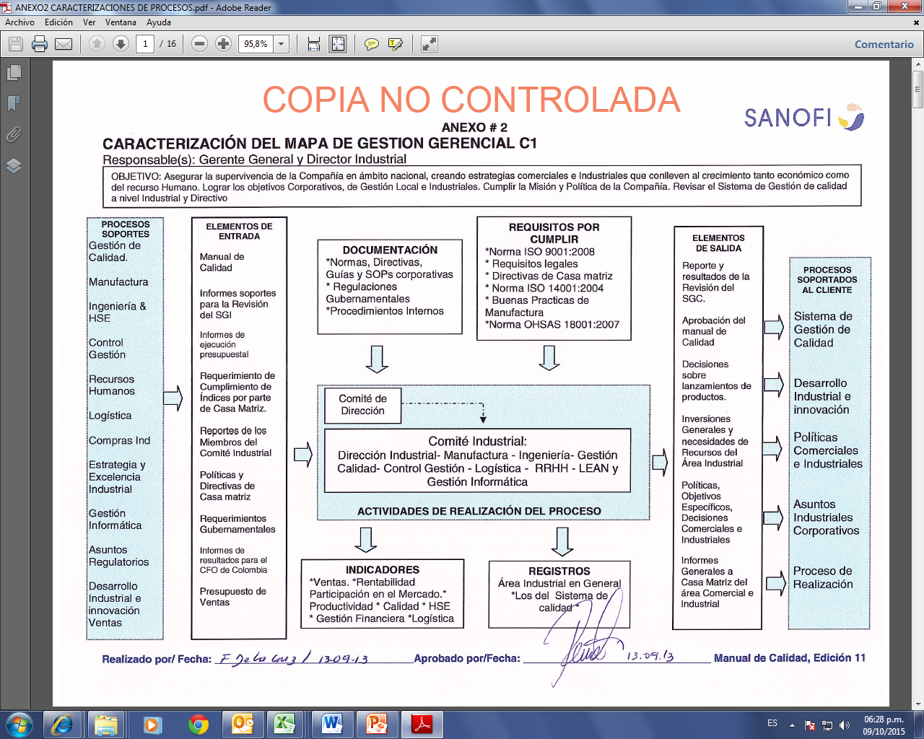

**ANEXO # 3**

**MATRIZ DE RIESGOS**

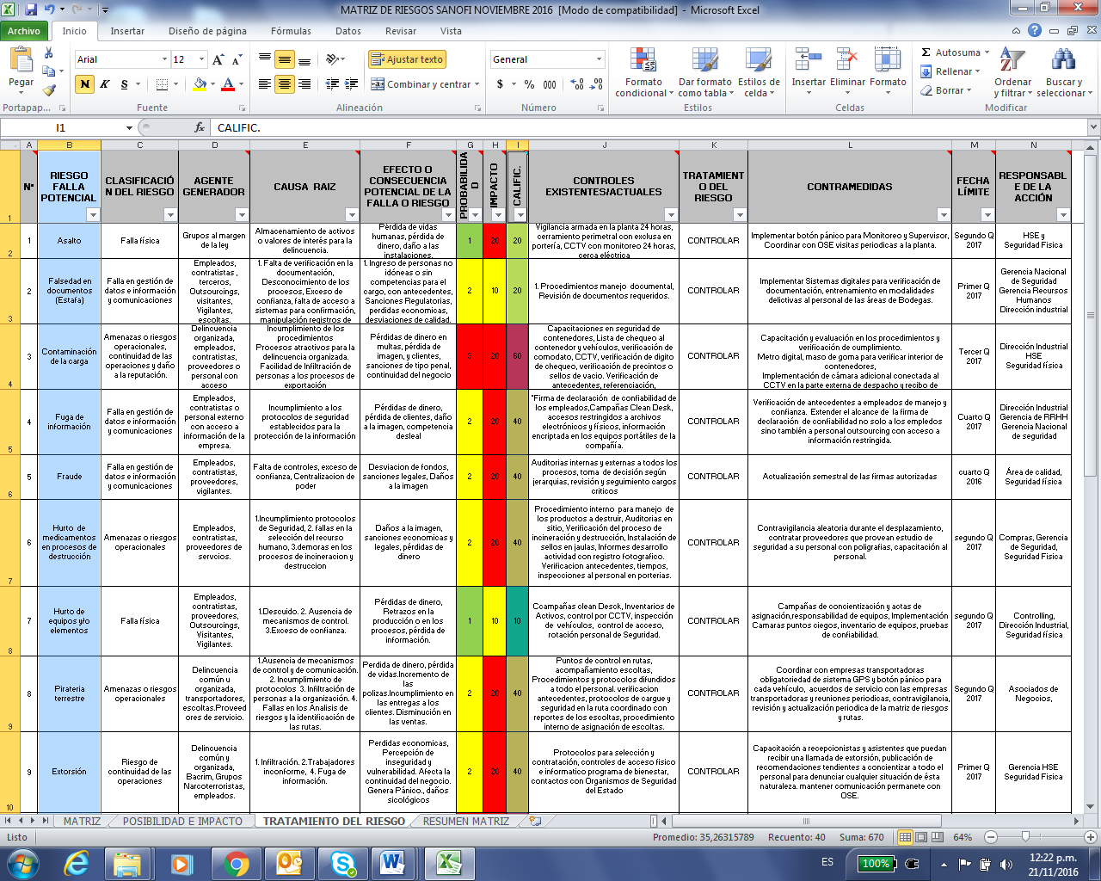

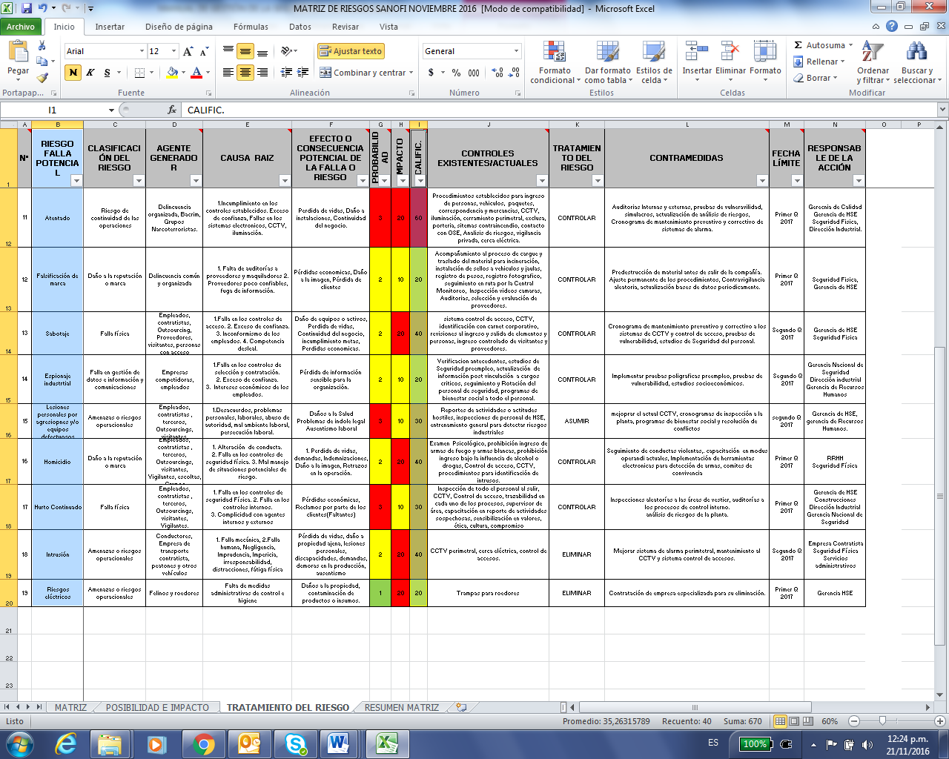

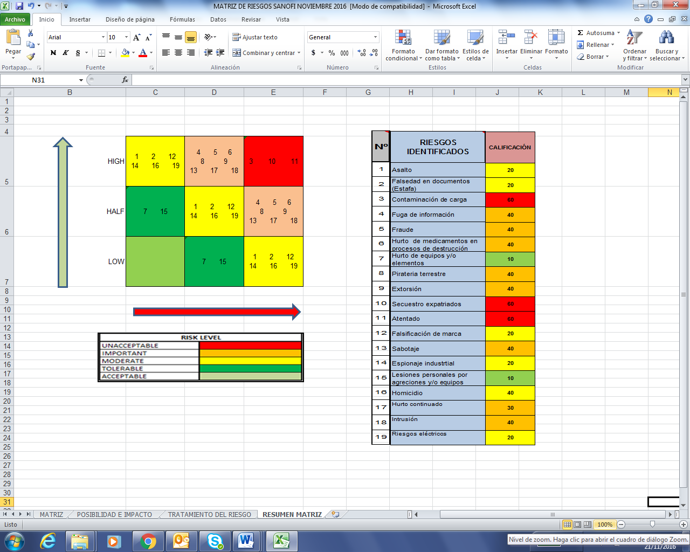

**ANEXO # 4**

